排球运动鞋预算方案 | 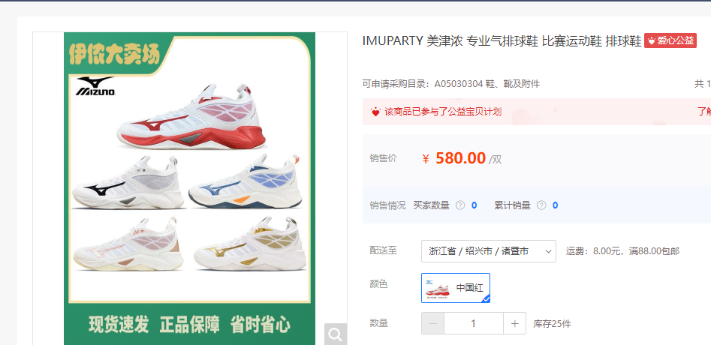
  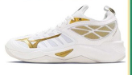 | 女队款 | 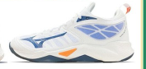 | 男队款
  尺码 | 数量 | 尺码 | 数量
  36 | 2 | 40.5 | 2
  37 | 1 | 41 | 2
  38 | 3 | 42 | 2
  39 | 2 | 42.5 | 1
  40 | 2 | 43 | 4
   |  | 44 | 1

